# SDN - Lab4 Report

# R03922133黃子軒

# Code design:

# 首先，我先在46行加入一段邏輯，目的是將新接收的port存取到new_inport變數中，方便之後做使用。

# 為了要learn mac address以避免下次又flooding一次，我在64行加入了這段邏輯: self.mac_to_port[dpid][src] = new_inport

# 其中的變數mac_to_port是原先定義好用來存放mac address的表格，而變數new_inport則是剛剛定義新接收到的port。

# 接著我要去查詢新封包的目標位址是否已存在table中，如果存在，就將輸出設為該table的號碼使該封包能送達目的地，否則就進行flooding，因此code如下:

# if dst in self.mac_to_port[dpid]:

# out_port = self.mac_to_port[dpid][dst]

# else:

# out_port = ofproto.OFPP_FLOOD

# 接著我們要定義須立即執行的行為，因此加了這段邏輯:

# actions = [datapath.ofproto_parser.OFPActionOutput(out_port)] OFPActionOutput為一個class包含了out_port這個物件，目的是告知switch要將packet送至哪個port，而這個class需要一個switch來呼叫他，因此前面再多加datapath.ofproto_parser來代表這個flow所協商的switch。

# 最後，更新完Mac Table、out_port和actions後，就在交換器的Flow table做新增的動作，透過add_flow去實作，而特別注意的是只能在非flooding的條件下才能做這件事，因此加了這段邏輯:

# if out_port != ofproto.OFPP_FLOOD:

# self.add_flow(datapath, new_inport, dst, actions)。

# Observations:

首先先利用mininet建立一個簡單的小型拓樸網路，形式為一高度三的二元樹，先由一個controller連到Switch1，Switch1有兩個兒子分別是Switch2、Switch3，Switch2和Swich3又分別有兩個兒子，各是h1、h2、h3和h4。  
先利用xterm查看任何一個switch的狀態，可清楚看到各個Switch所連到的port和interface。

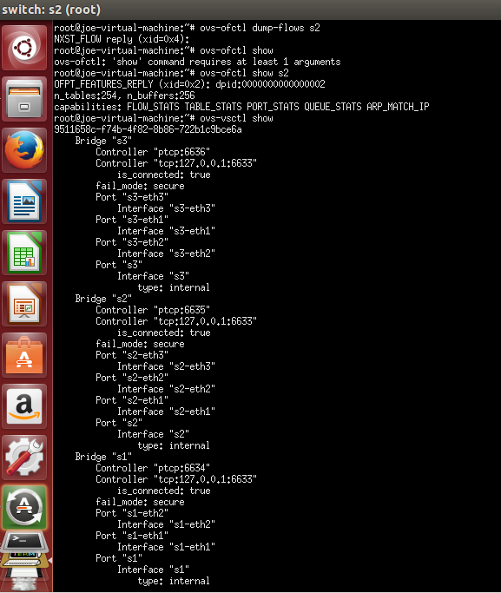

檢查switch2的Flow Table，可發現是乾淨空白的。  


接著我們對mininet執行h1 ping h2的動作，並觀察switch2的flow table，可發現table已有被填入內容，內容為我們剛剛所寫的code所控制。

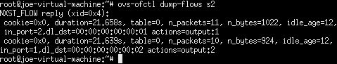

觀察到:當in_port為2時，意即該封包從h2而來，而他的output會被設為1，表示以後若有封包從h2進來，都會將之送往h1，反之亦然。

開啟wireshark並觀察h1 ping h2會有哪些封包透過哪些協定來傳送，觀察後如下:

1. ARP request : h1並不知道h2的MAC address，因此ARP會以廣播方式告知h2、h3和h4自己的MAC address。
2. ARP reply : h2回覆了h1的要求。



1. ICMP echo request : h1現在已知h2的MAC address，因此發送echo request給h2。
2. ICMP echo reply : h2此時也已經知道h1的MAC address，因此發送echo reply給h1



針對OpenFlow協定來討論 : 第一個Packet_in的訊息，是因為由h1發送的ARP request是廣播的方式。 而第二個Packet_in訊息則是h2回覆給h1的ARP reply，目的地是h1的MAC address，此時Flow Entry被新增，而後h1向h2發送的ICMP request又會再一次新增Flow Entry，當h2回覆ICMP給h1時，會在Flow table找到路徑，因此直接將封包送至h1。



Reference:

<http://osrg.github.io/ryu-book/en/html/switching_hub.html>

<http://osrg.github.io/ryu-book/zh_tw/Ryubook.pdf>